UNIVERSITE DE LA SORBONNE NOUVELLE - PARIS 3
Année universitaire 2001-2002
2ème SESSION
SLMD2 (Informatique)
Enseignant responsable : Maria ZIMINA

Les explications sur la réalisation des exercices seront fournies sous forme de
fichiers informatiques. Il est INDISPENSABLE de se munir d’une
DISQUETTE à CHAQUE SEANCE.

Cinquième séance

Microsoft Excel : création des graphiques

Sous Excel, valider l’icône  et utiliser l’assistance "Compagnon Office" pour rechercher l’aide sur la création des graphiques.
Dans la zone "Rechercher" saisir création des graphiques et valider par la touche Enter.

Consulter la rubrique d’aide "Représentation des données d'une feuille de calcul sous forme de graphique par Microsoft Excel" pour comprendre l’organisation générale de cette fonction.

Consulter la rubrique d’aide "Exemples de types de graphiques" pour vous familiariser avec les différents types de graphiques disponibles sous Excel.

Accéder à la feuille de calcul Synthèse 1996 de votre classeur Excel (cette feuille contient l’ensemble des tableaux croisés dynamiques réalisés au cours de la séance précédente (cf. TD5).

Créer le graphique suivant pour le tableau croisé dynamique qui favorise l’aperçu du nombre d’entrées en fonction des films au premier et au deuxième semestre :

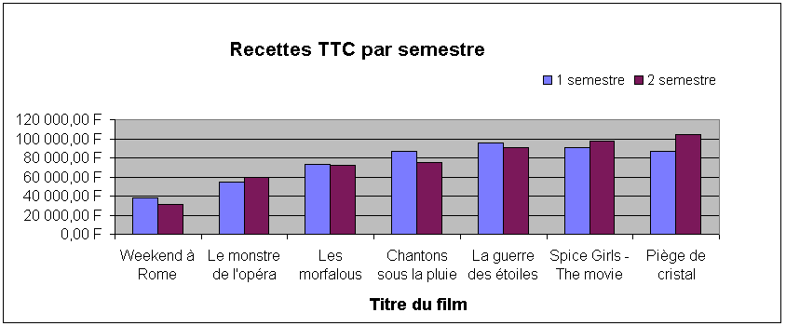

Procéder de la manière suivante :

- Afficher le barre d’outils Tableau croisé dynamique
(Affichage / Barre d’outil / Tableau croisé dynamique).

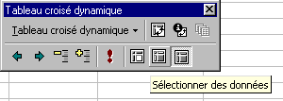

- Sélectionner UNIQUEMENT LES DONNEES du tableau à l’aide d’un bouton approprié de la barre d’outil affichée. Vérifier que vos données sont au format "monétaire".

- Trier les données du tableau par ordre croissant du total des recettes
(Données / Trier …)

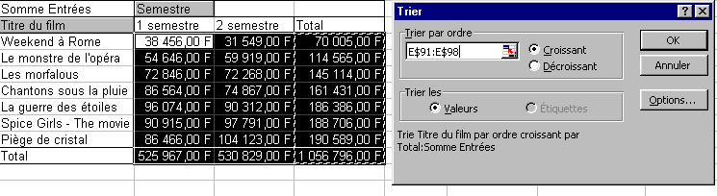

- Valider la commande Tableau croisé dynamique/Options…
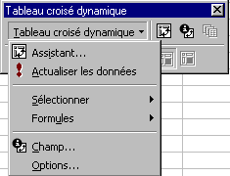

Dans les options de la mise en forme, désélectionner l’affichage des totaux en lignes et en colonnes, puis valider par OK.

- Sélectionner TOUT le tableau croisé dynamique obtenu et valider la commande Insertion / Graphique…
- Sélectionner le type de graphique Histogramme (type standard), puis le sous-type Histogramme groupé. Valider par Suivant.

- Vérifier que la plage de données a été sélectionnée correctement (le cadre en pointillé). Organiser vos séries de données en colonnes et valider par Suivant.

- Dans le menu affiché valider l’onglet Axes, puis Titres. Saisir le titre du graphique "Recettes TTC par semestre" dans la zone Titre du graphique, puis "Titre du film" dans la zone Axe des abscisses.

- Valider l’onglet Légende et spécifier son emplacement en haut du graphique. Valider par Suivant.

- Insérer le graphique dans une nouvelle feuille "Graphique 1996".

Remarques :
Si vous constatez des erreurs de la mise en forme, sollicitez le menu Graphique… pour les corriger. Pour modifier séparément chacun des éléments du graphique (par exemple, supprimer le cadre autour de la légende) sélectionnez-le, puis allez dans Format… dans la barre d’outil affichée en haut de l’écran. Il est également possible de déplacer la légende et le titre du graphique avec la souris.

Création d'un ordre de tri personnalisé

Vous pouvez créer un ordre de tri personnalisé à partir d'éléments que vous avez listés dans une feuille de calcul, mais vous pouvez aussi créer cette liste intégralement.

1 Dans le menu Outils, cliquez sur Options, puis cliquez sur l'onglet Listes pers.

2 Sélectionnez Nouvelle liste dans la zone Listes personnalisées puis saisissez les éléments dans la zone Entrées de la liste, en commençant par le premier. Appuyez sur Enter après chaque élément. Lorsque la liste est complète, cliquez sur le bouton Ajouter. Il est maintenant possible d’utiliser cette nouvelle liste dans les tris personnalisés.

Remarque : Une liste personnalisée peut contenir du texte, des chiffres ou les deux.

Travail à faire

Créer les graphiques suivants à base de vos tableaux croisés dynamiques (cf. pages 4-5). Reproduire la mise en forme des exemples. Insérer les graphiques dans une nouvelle feuille "Visualisation".

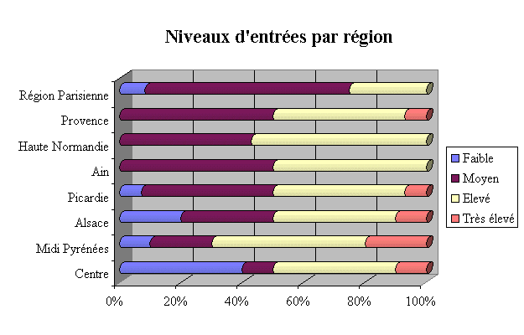

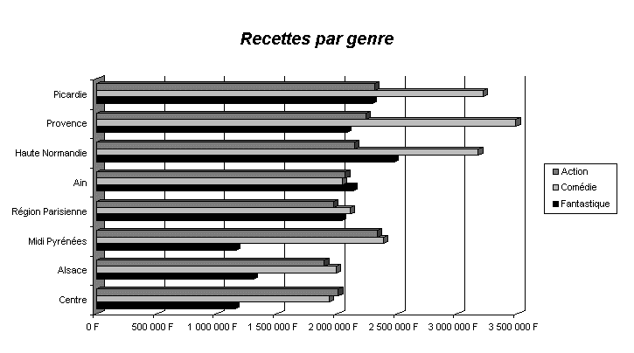
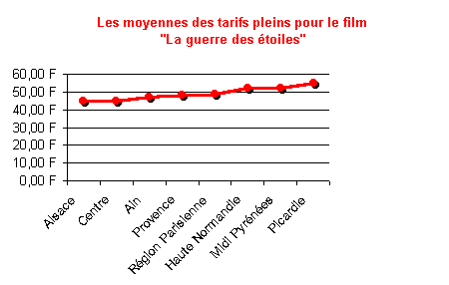

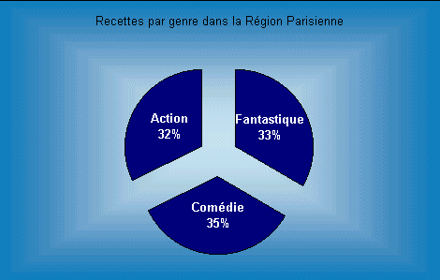

Si vous avez le temps, créer encore 2-3 graphiques de votre choix à base de vos tableaux croisés dynamiques.

REVISION

(suite cf. TD4 pour le début)

Filtrage élaboré

8. Extraire vers un autre emplacement dans votre feuille de calcul les fiches de tous les employés (hommes) qui habitent hors Paris et ne disposent pas d’accès au courrier électronique (modifier les données de la liste à l’aide de la Grille s’il n’y pas de fiches répondant à ces critères).

9. Extraire vers un autre emplacement dans votre feuille de calcul les fiches de toutes les employées (femmes) dont le montant de Salaire Brut annuel est entre 180.000 et 250.000 FF (modifier les données de la liste à l’aide de la Grille s’il n’y pas de fiches répondant à ces critères).

Synthèse

10. Créer une nouvelle feuille de calcul "Synthèse". Dans cette feuille, créer un tableau croisé dynamique qui favorise l’aperçu des revenus en fonction des diplômes (D.E.S.S., Maîtrise, Licence, DEUG etc.).

Utilisez cette option pour trier vos tableaux croisés dynamiques en fonction du champ "Niveau".

